СТ-Секретарь
Инструкция секретаря
Программа для секретариата соревнований по спортивному туризму:
заявки, допуск, жеребьёвка, протоколы, результаты, награждение, договоры
Версия программы 0.3.0 · автор Udnikov Denis
Снимки экрана — на учебном соревновании с выдуманными данными.
Исходный код и новые версии: github.com/avtomatikalab/st-secretary

Коротко о программе
СТ-Секретарь работает на ноутбуке секретариата и открывается в браузере, как сайт, — но интернет ему не нужен. Всё, что вы вводите, сохраняется сразу; кнопки «Сохранить документ» нет и не нужно.
Название, даты, место и судейская коллегия вводятся один раз — в карточке соревнования — и сами попадают во все протоколы, дипломы, справки и договоры. Поэтому в документах не бывает прошлогодних дат и разных написаний одной фамилии.
Работа идёт по шагам — они слева в меню, в том же порядке, что и на соревнованиях:
1. Карточка соревнования — название, даты, место, судьи, зачёты.
2. Предварительные заявки — программа проверяет каждую заявку и показывает ошибки.
3. Комиссия по допуску — документы участников, решения, номера, взносы, протокол.
4. Жеребьёвка и стартовые протоколы.
5. Протоколы этапов и результаты — баллы и время, места, разряды, протоколы, протесты.
6. Телефоны судей этапов — судьи отмечают команды на своих телефонах.
7. Награждение и документы по итогам — дипломы, наклейки, справки, выписки, отчёт.
8. Договоры, акты, табель судей.
9. Сверка документов — чтобы в бумагах не было расхождений.
10. Табло — результаты на телефонах участников.
Совет. сначала потренируйтесь на учебном соревновании (раздел 2) — на нём можно нажимать что угодно.

1. Запуск и выключение
1. Распакуйте архив программы в любую папку, например в «Документы» (правой кнопкой по архиву → «Извлечь все…»).
2. Дважды щёлкните файл «СТ-Секретарь.bat». Откроется чёрное окно — это сама программа — и через несколько секунд страница в браузере.
3. Работайте в браузере. Чёрное окно не закрывайте, пока работаете: его можно свернуть.
4. Закончили — нажмите «Выключить» вверху страницы или просто закройте чёрное окно. Всё уже сохранено.
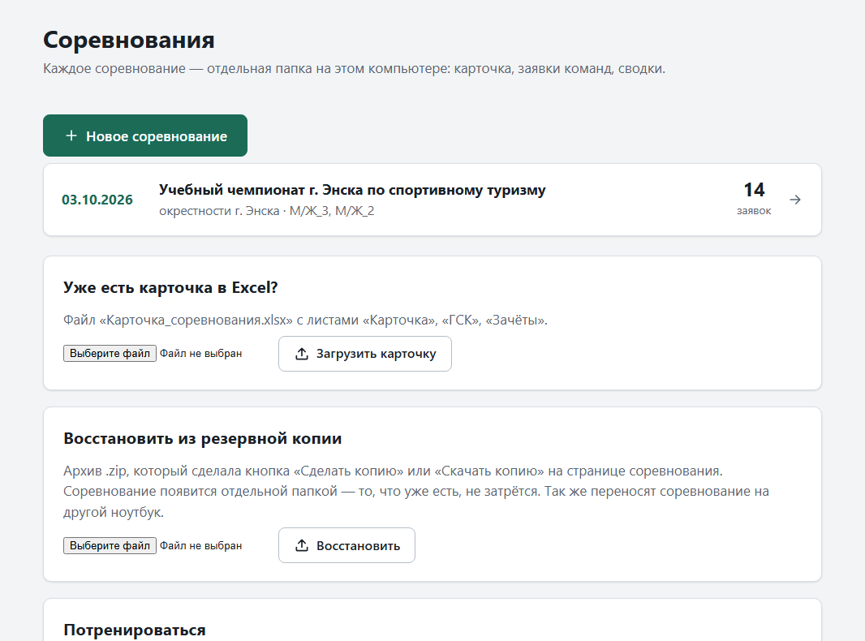
Рис. 1. Главная страница: список соревнований
Совет. сделайте ярлык на рабочем столе: правой кнопкой по «СТ-Секретарь.bat» → «Отправить» → «Рабочий стол (создать ярлык)».
Соревнования хранятся в папке «данные» рядом с программой — одна папка на соревнование. Сканы документов участников и паспортные данные судей хранятся отдельно, только на этом компьютере, в папке «СТ-Секретарь — документы участников» в вашей папке пользователя.
Важно. если браузер не открылся сам, откройте его и введите адрес http://127.0.0.1:8765 — он написан и в чёрном окне.

На Mac и в Linux
Программа работает так же. На Mac проще всего поставить её одной командой: откройте Терминал (Cmd+Пробел → «Терминал»), вставьте строку ниже и нажмите Enter. Программа встанет в папку «СТ-Секретарь» в вашей домашней папке, на Рабочем столе появится ярлык «СТ-Секретарь», и программа запустится. Этой же командой её потом можно обновить. В Linux — то же, ярлык будет в меню программ.
curl -fsSL https://raw.githubusercontent.com/avtomatikalab/st-secretary/main/tools/install.sh | sh
Вместо чёрного окна на Mac открывается окно Терминала — это сама программа, его тоже не закрывайте, пока работаете. Если скачали архив для Mac через браузер, файл запуска называется «СТ-Секретарь.command»; при первом запуске macOS скажет, что не может проверить разработчика: откройте «Системные настройки» → «Конфиденциальность и безопасность» и нажмите «Всё равно открыть» — это нужно один раз.

2. Учебное соревнование
На главной странице есть кнопка «Создать учебное соревнование». Программа создаст «Учебный чемпионат г. Энска»: карточку с судейской коллегией, 14 команд с выдуманными участниками (ПСР и спелео) и этапы дистанций. В четырёх заявках ошибки оставлены специально — такие же, как в настоящих заявках: дата, которой не бывает, нет женщины в команде, участник младше допустимого возраста, один человек в двух командах.
Пройдите на нём все шаги: исправьте заявки, проведите комиссию и жеребьёвку, внесите баллы, опубликуйте протоколы, откройте дипломы. Все снимки в этой инструкции сделаны на учебном соревновании. Когда оно станет не нужно, удалите его папку в «данных».
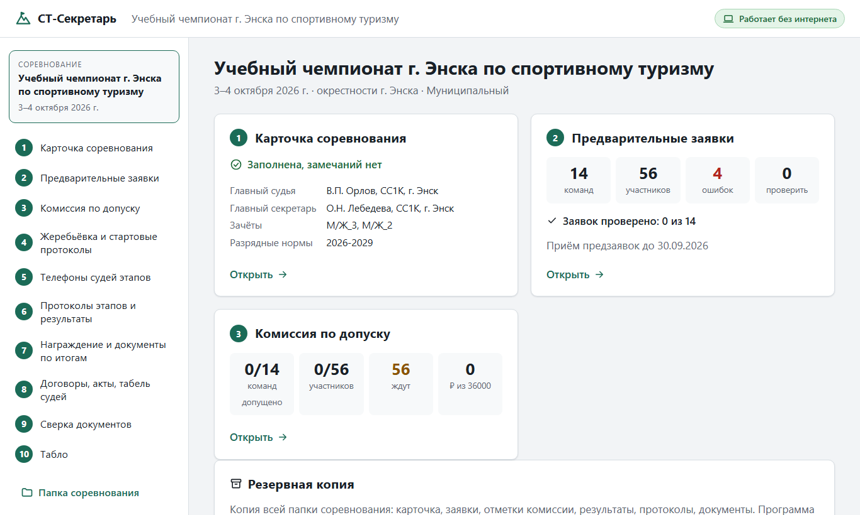
Рис. 2. Страница соревнования: меню шагов слева

3. Карточка соревнования
1. На главной странице нажмите «Новое соревнование».
2. Заполните наименование, вид и уровень соревнований, даты, место, проводящие организации.
3. Внизу — судейская коллегия (главный судья, главный секретарь, заместители) с категориями и территорией, и зачёты: группа, класс дистанции, дисциплина, возраст, состав команды, взнос.
4. Нажмите «Сохранить». Если что-то не так, ошибка будет видна прямо у поля — введённое не пропадёт.
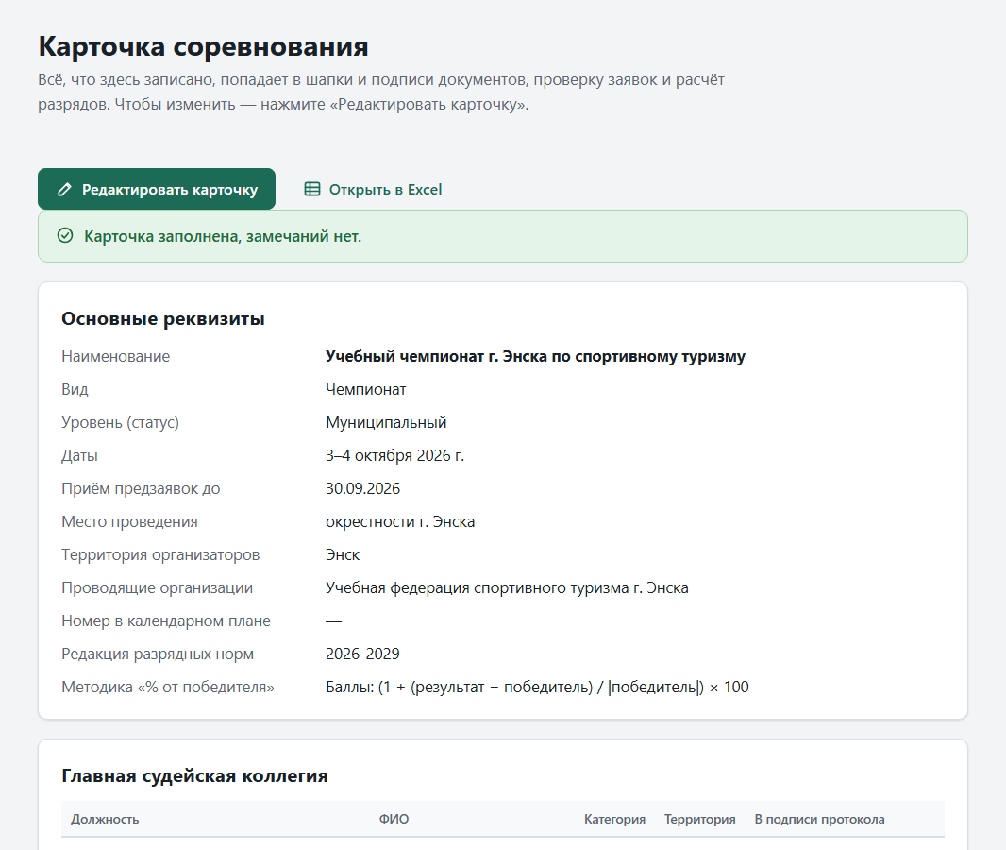
Рис. 3. Карточка соревнования: реквизиты, судейская коллегия, зачёты
Совет. карточку можно заполнить и в Excel: на главной — «Загрузить карточку». Если карточку поправили в Excel, пока была открыта страница, программа не затрёт эти правки.

Неофициальные соревнования
Клубные, учебные соревнования, слёты — отметьте «Неофициальные соревнования». Тогда у зачёта можно задать своё название («Новички», «Семейные команды»), класс «без класса» (неклассифицированная дистанция) и свою дисциплину, если её нет в ВРВС: чем выражен результат (баллы, время или время + штрафные баллы) и состав (личный, связка, команда). Квалификационный ранг, процент от победителя и разряды у неофициальных не считаются, допуск по Правилам (класс, разряд) не проверяется — только то, что задано в зачёте. Свои группы, названия и дисциплины программа запоминает на этом компьютере и подсказывает в следующий раз.
Совет. зачёт можно переименовать в любой момент — заявки, жеребьёвка, результаты и ссылки судей не потеряются.

4. Предварительные заявки
1. Откройте шаг «Предварительные заявки».
2. Перетащите на страницу файлы заявок команд (Excel) — сразу все. Можно и кнопкой «Выбрать файлы».
3. Программа проверит каждую заявку: возраст, разряды, состав команды, дубли, написание ФИО и территорий. У каждой команды видно число ошибок и того, что нужно проверить.
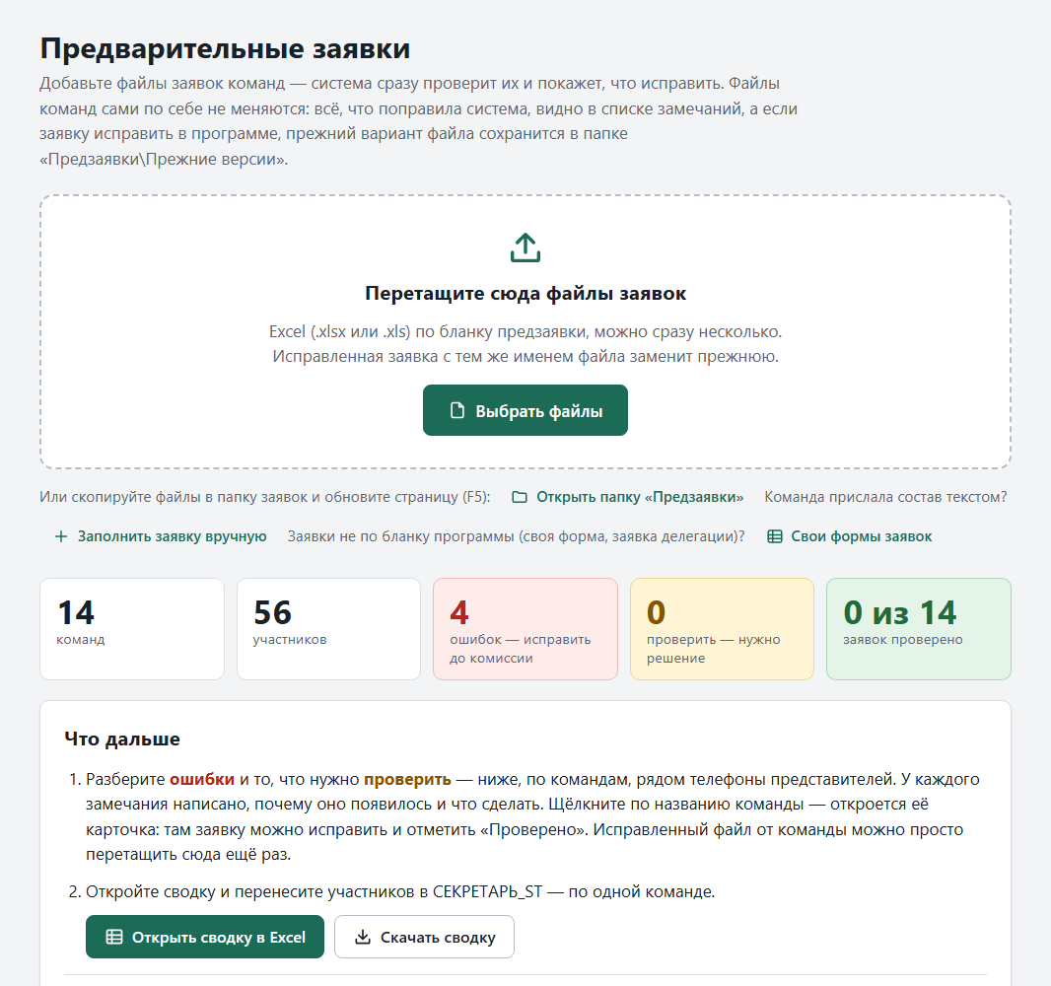
Рис. 4. Список заявок: красным — ошибки, жёлтым — что проверить
Три вида замечаний:
• «Ошибка» — так участника допустить нельзя, нужно исправить (например, даты рождения нет в календаре).
• «Проверить» — программа сомневается; посмотрите и нажмите «Проверено», если всё верно.
• «Исправлено» — программа сама привела запись к правильному виду (разряд «кмс» → «КМС», ФИО прописными → как положено). Смотреть не обязательно.
У каждого замечания написано, почему оно появилось и что сделать. Щёлкните по названию команды — откроется её карточка.
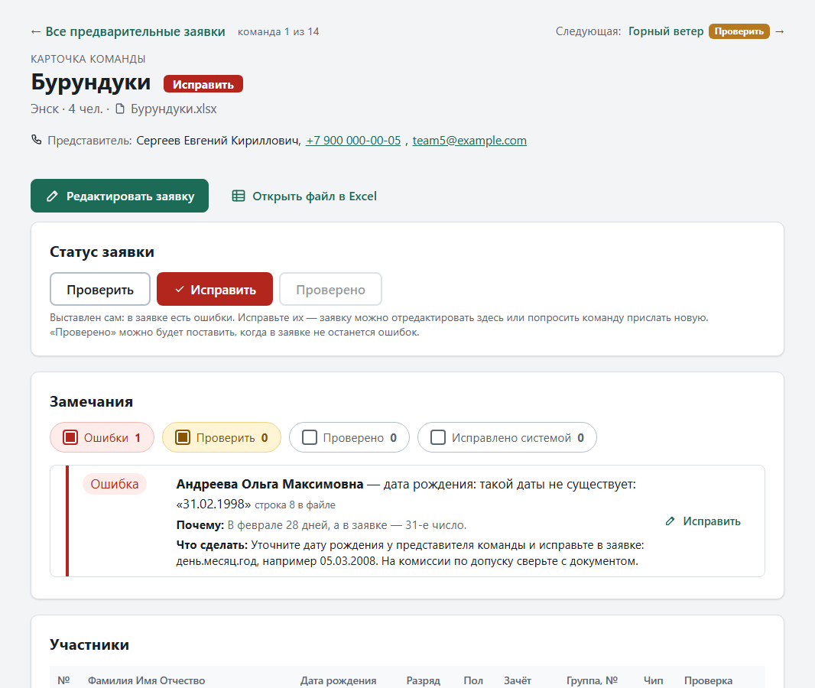
Рис. 5. Карточка команды: заявка и замечания с объяснением
1. В карточке команды нажмите «Редактировать заявку».
2. Исправьте поле, обведённое красным, — объяснение под строкой участника.
3. Нажмите «Сохранить и проверить». Прежний файл заявки сохранится в папке «Прежние версии».
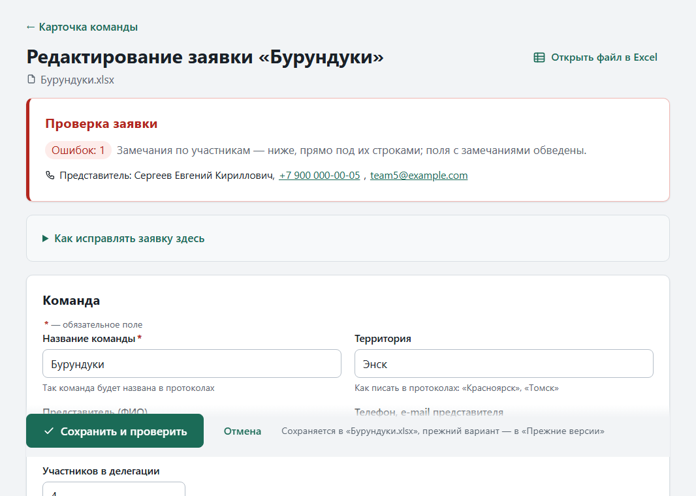
Рис. 6. Заявка в форме: поле с ошибкой обведено
Совет. «Открыть сводку в Excel» — готовые строки для листа «Заявка» СЕКРЕТАРЬ_ST, если вы ещё ведёте его.
Заявка может быть на нескольких листах книги (например, по листу на класс дистанции) — программа читает все листы с таблицей участников; класс, если он не вписан, берёт из названия листа. Свои колонки справа от бланка (размер футболки, питание) видны в карточке заявки.

Своя форма заявки и заявки делегаций
Если команды присылают заявки не по бланку программы, а по форме из Положения, покажите эту форму программе один раз:
1. На странице заявок — «Свои формы заявок» → выберите образец заявки (Excel) → «Показать программе».
2. Программа сама найдёт строку заголовков и угадает, что в каждой колонке (ФИО одной колонкой или тремя, дата или год рождения, зачёт, команда…), где в шапке команда и представитель, и как понимать значения («МУЖ» → «м», «1 разряд» → I). Проверьте и поправьте, если нужно.
3. Посмотрите внизу, как программа прочитает файл, впишите название формы и нажмите «Сохранить форму».
Дальше заявки с такой же шапкой читаются по этой форме сами. Если в форме команда записана в каждой строке (заявка делегации), при загрузке программа разделит файл на заявки команд, а исходный файл сохранит в папке «Заявки делегаций (исходные)». Форму можно скачать файлом и передать другому секретарю.

5. Комиссия по допуску
Здесь — все допущенные по заявкам участники. Отмечайте галочками документы, которые показал каждый участник, и документы команды. Всё сохраняется сразу.
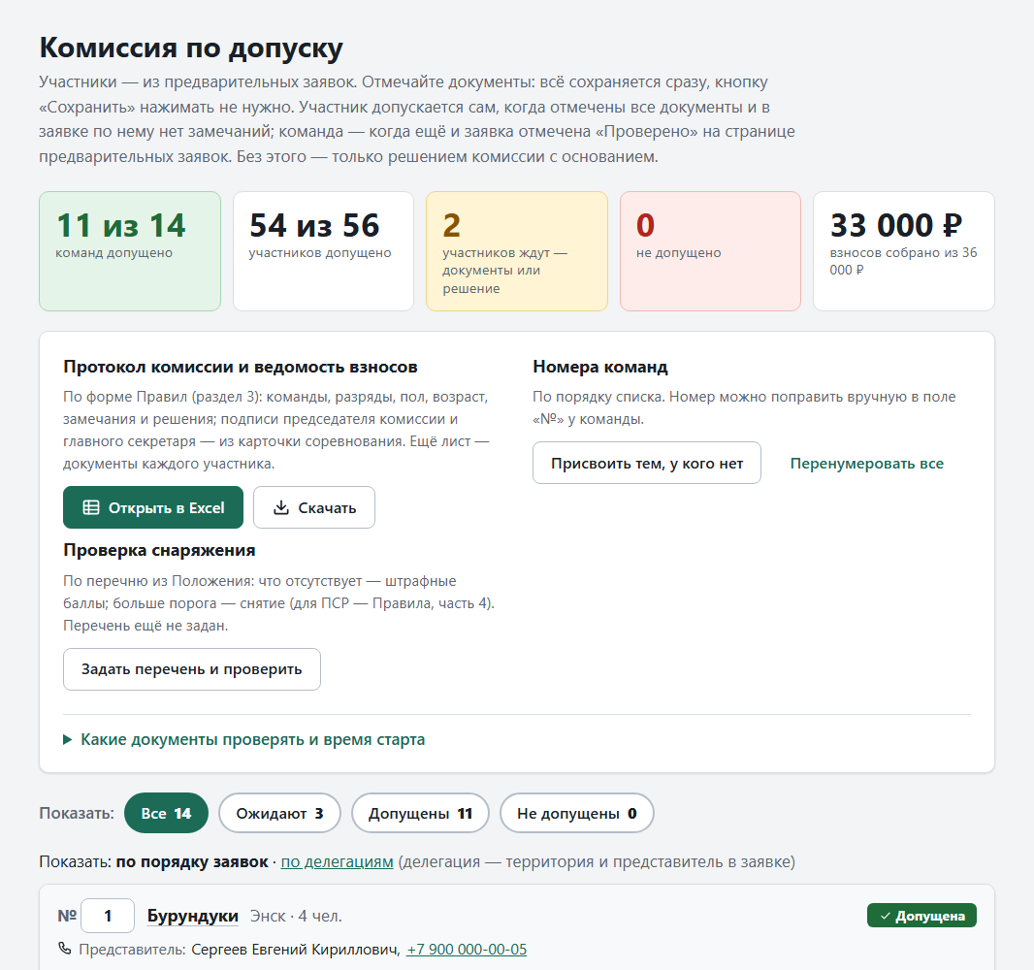
Рис. 7. Комиссия по допуску: документы, решения, номера, взносы
• Команда допускается сама, когда её заявка отмечена «Проверено» (на странице заявок), документы отмечены и замечаний нет. Иначе — только решением комиссии, с подтверждением и основанием; такие команды и участники собраны в списке «Допущены без проверки секретаря».
• «Допуск врача в заявке» у команды сам отмечает «Мед. допуск» её участникам (кроме добавленных перезаявкой). Врач кого-то не допустил — снимите галочку у этого участника.
• Один человек в двух командах (те же ФИО и дата рождения) — документы отмечаются один раз.
• «Показать по делегациям» — команды одной территории и представителя подряд. У делегации — «Допуск врача у делегации» (мед. допуск всем её участникам), взнос «по командам» или «одной строкой за делегацию» и «Папка сканов делегации» (внутри — папка каждого участника).
• «Отметить все документы» — если у команды всё в порядке, одной кнопкой.
• Решение «допустить решением комиссии» или «не допускать» — с причиной.
• Номера командам — «Присвоить тем, у кого нет»; номер можно поправить вручную.
• Взнос — сумма и способ оплаты; ведомость взносов собирается сама.
• Перезаявка — из карточки команды, с временем подачи; программа предупредит, если позже, чем за час до старта.
• «Открыть в Excel» — протокол комиссии по форме Правил и ведомость взносов.
Совет. сканы документов (паспорт, полис, справка) можно добавить в карточку команды и на комиссии смотреть «в одном окне»: документ слева, галочки справа. Сканы хранятся только на этом компьютере.

6. Жеребьёвка и стартовые протоколы
Жеребьёвка проводится по каждому зачёту отдельно (Правила, раздел 3, п. 8.4).
1. Выберите способ: общая компьютерная жеребьёвка, групповая по рангу состава (группы видно в порядке старта; равные ранги на границе групп делит жребий), «строго по рангу» (слабые раньше сильных, равные ранги — жребием) или порядок, который вытянули представители на совещании.
2. Нажмите «Провести жеребьёвку». Программа запишет время и число жребия — они будут в протоколе.
3. Во «Времени старта» укажите день, время первого старта и интервал. Время каждой команды посчитается само.
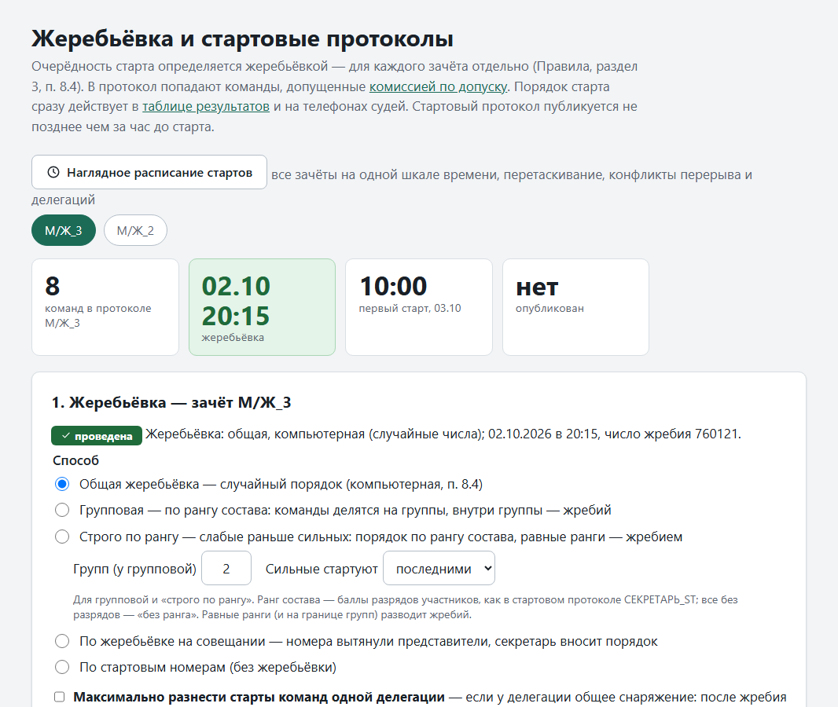
Рис. 8. Жеребьёвка: способ и время старта
В таблице «Порядок старта» порядок можно поменять — впишите номера и нажмите «Сохранить порядок». Время отдельной команды тоже можно поправить; вписанное время выделено жирным.
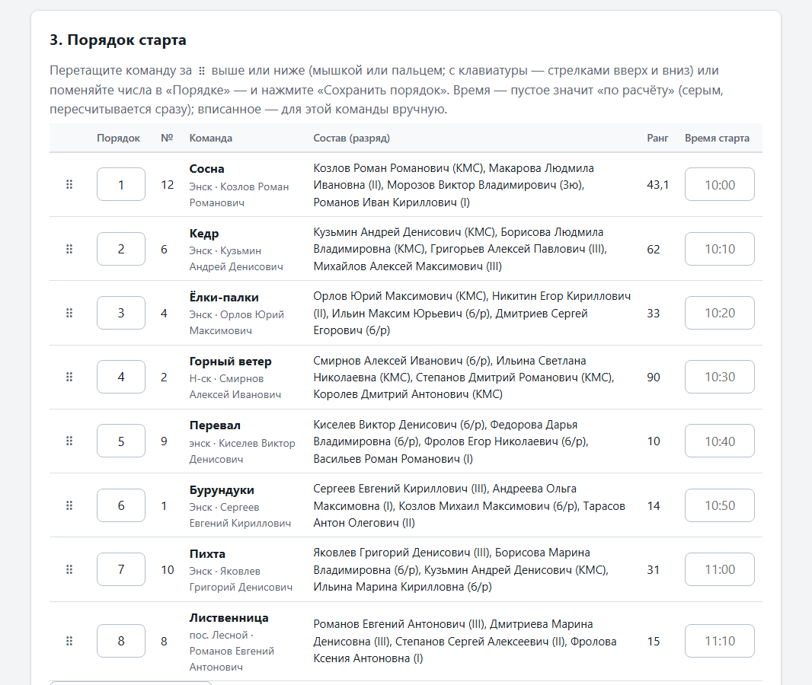
Рис. 9. Порядок старта: составы, ранг, время
1. Нажмите «Опубликовать стартовый протокол». Файл Excel сохранится в папку «Протоколы» и откроется — распечатайте и вывесите.
2. Публикуйте не позднее чем за час до старта — программа напомнит, до какого времени.
3. С момента публикации идёт час на протесты по допуску.
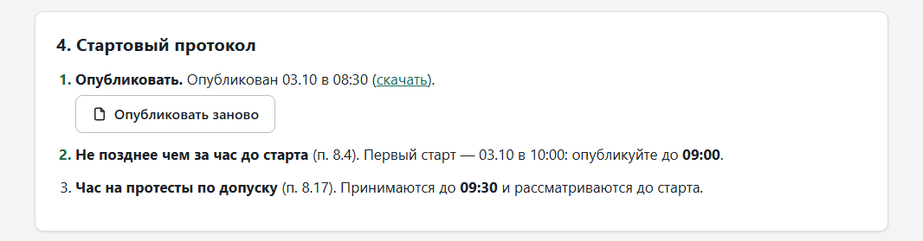
Рис. 10. Публикация стартового протокола и сроки
Совет. порядок старта сразу действует и в таблице результатов (при равенстве выше стартовавший раньше), и на телефонах судей, и на табло.
Совет. если участник заявлен в нескольких зачётах, задайте «Перерыв между стартами участника» (во «Времени старта»). Жеребьёвка сама его соблюдает: меняет команду местами с соседней из той же группы, а если нельзя — сдвигает время старта; что сделано, написано под жеребьёвкой.
Совет. у делегации общее снаряжение — отметьте «Максимально разнести старты команд одной делегации»: после жребия её команды встанут как можно дальше друг от друга (только внутри групп жребия).

Расписание стартов
Кнопка «Наглядное расписание стартов» — все зачёты (на фестивале — всех соревнований) на одной шкале времени. Команды — плашками, личные зачёты и связки — одним блоком: его можно сдвинуть целиком, а нажатием раскрыть и переставить участников по одному. Перетаскивайте мышью или пальцем; с клавиатуры — стрелками. Красным — участнику не хватает перерыва, оранжевым — команды одной делегации подряд. «Сохранить» — порядок и время старта в зачётах, как в «Порядке старта».

7. Телефоны судей этапов
Судья этапа может отмечать команды на своём телефоне: прибытие и убытие, баллы этапа, снятие с причиной. Связь на дистанции не нужна — всё хранится в телефоне и приходит в таблицу, когда телефон снова в Wi-Fi ноутбука.
1. Включите на ноутбуке точку доступа Wi-Fi (или подключите ноутбук и телефоны к одной сети).
2. На странице «Телефоны судей» нажмите «Раздать по Wi-Fi». Windows спросит разрешение в брандмауэре — разрешите для частной сети.
3. «Ссылки всем этапам без ссылки», затем «Карточки с QR для печати» — у каждого этапа свой QR-код.
4. Судья наводит камеру телефона на QR-код своего этапа на базе, пока телефон в Wi-Fi, и не закрывает страницу.
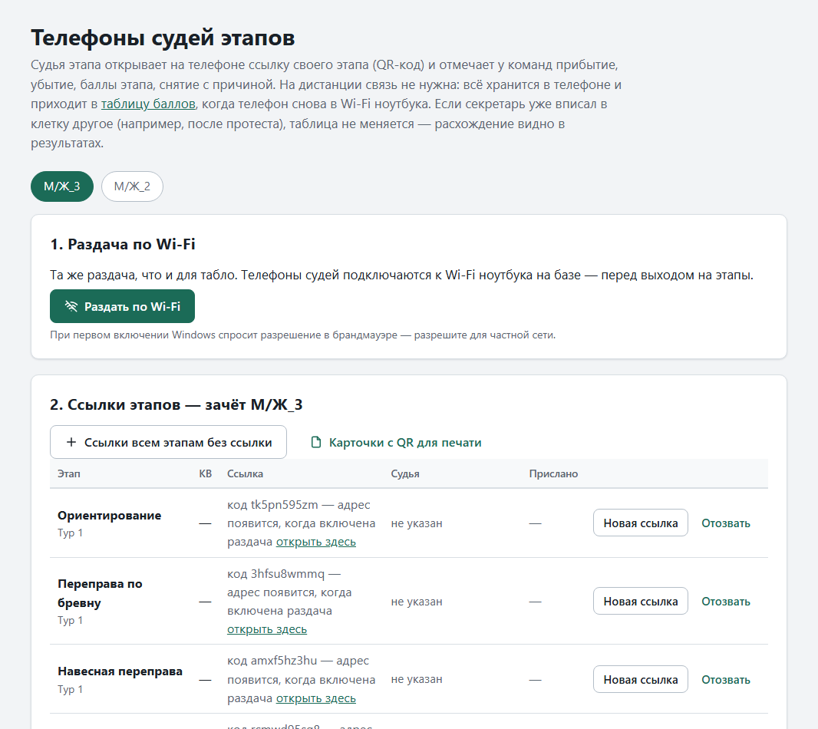
Рис. 11. Ссылки этапов: кто судит, номер, что уже прислали; журнал этапа
• При первом открытии ссылки судья выбирает себя из списка судей соревнования и указывает телефон — один раз на этом телефоне. У каждой записи в журнале этапа видно, кто её поставил; номер — ссылкой, чтобы позвонить. Номер не такой, как в личных данных, — «Принять номер».
• «Связь» на телефоне судьи — главный судья, секретарь и судьи всех этапов с номерами.
• Если этап занят, у подошедшей команды — «ждёт очереди». Вычитать ли ожидание из времени — настройка зачёта на странице результатов.
• «Таблица штрафов» (раздел 3 на этой странице): для пешеходных и спелео — из Правил, для ПСР — своя из Excel. У судьи — поиск по словам и номеру пункта; «+ Штраф по таблице» у команды: баллы этапа складываются из пунктов сами, у главного судьи видна расшифровка. Штраф без пункта таблицы — сопоставьте пункт в журнале этапа.
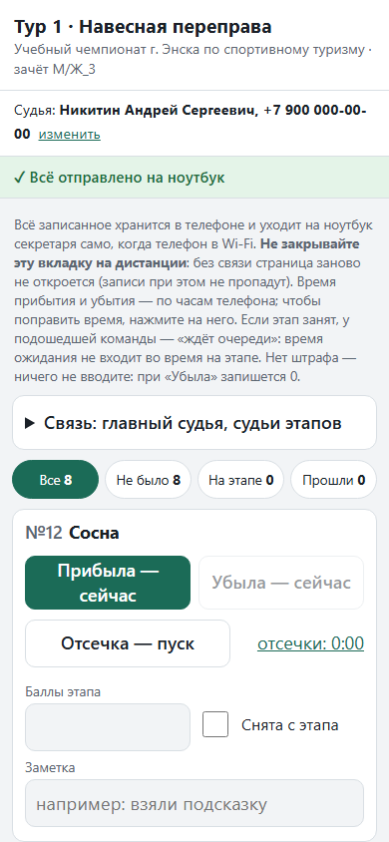 | 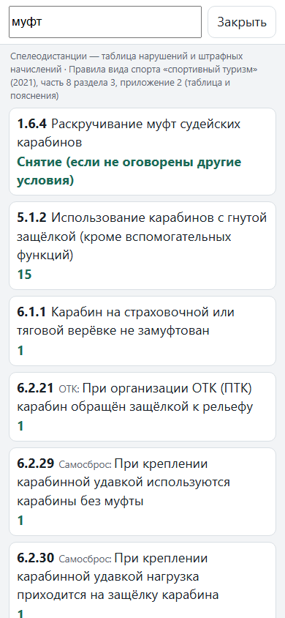
Рис. 12. Слева — страница судьи этапа; справа — таблица штрафов с поиском
Совет. если секретарь уже исправил клетку (например, после протеста), присланное с телефона её не затрёт — расхождение будет видно в результатах.

8. Протоколы этапов и результаты
Этапы дистанции задаются один раз (или загружаются из рабочей книги СЕКРЕТАРЬ_ST вместе с баллами). Дальше таблица «команды × этапы» заполняется, как в Excel.
1. Вносите баллы этапа из протокола судьи: штраф — плюсом, премия — минусом.
2. Enter — на команду ниже, Tab — на следующий этап. Всё сохраняется сразу.
3. Команда снята или не финишировала — выберите статус справа: место ей не присуждается.
4. Сумма, места, ранг и выполненные разряды пересчитываются сразу.
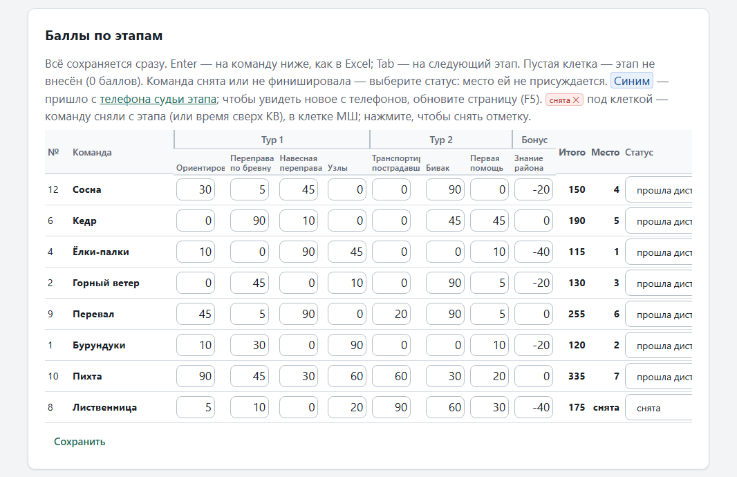
Рис. 13. Баллы по этапам: синим — пришедшее с телефонов судей
В ПСР у этапа можно задать НВ, КВ, ТШ и ВШ: судья вносит только технический штраф, временной штраф по времени на этапе программа добавит сама. Сняли команду с этапа или время сверх КВ — в клетке МШ и под ней «снята ✕» («сверх КВ ✕»); нажмите, чтобы снять отметку, — итог этапа посчитается заново.
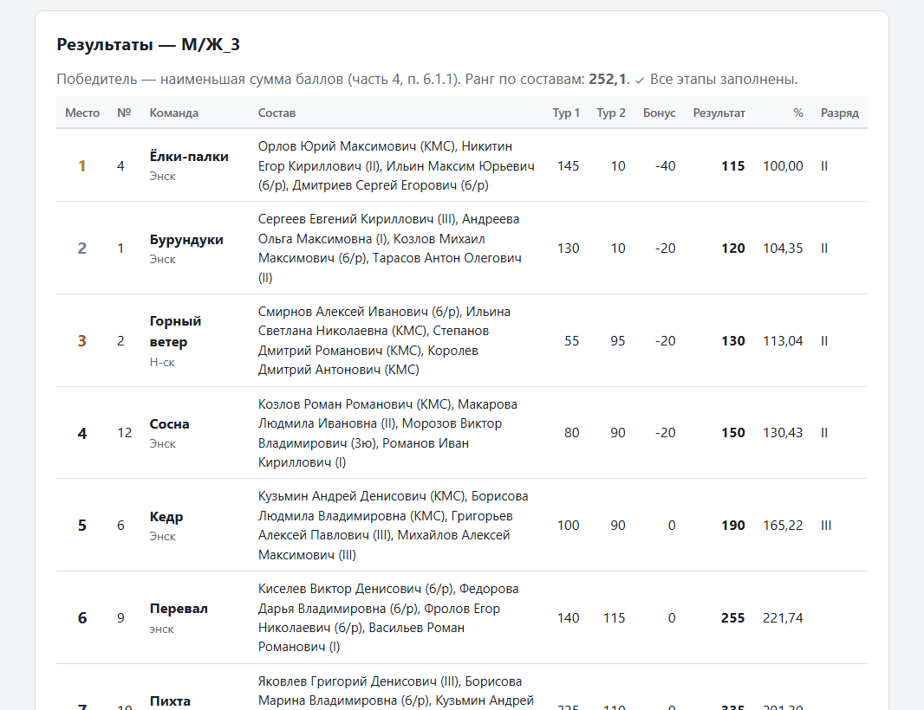
Рис. 14. Результаты: места, процент от победителя, разряды

Спелео и пешеходные дистанции
В этих зачётах результат — время: старт и финиш (чч:мм:сс), отсечки (мм:сс) и штрафные баллы этапов (1 балл — 15 или 30 секунд). Снятие с этапа — буква «с» в клетке этапа. Время старта и финиша можно загрузить из SPORTident Reader (файл si_reader.csv) — кнопкой над таблицей.
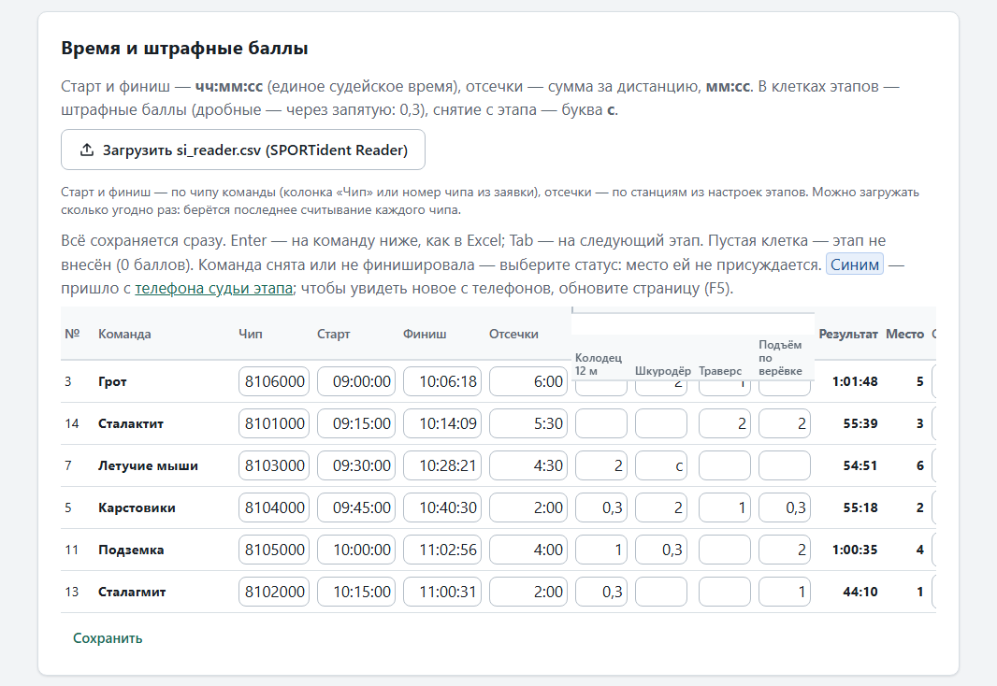
Рис. 15. Спелео: время, отсечки, баллы, снятие «с»

Протоколы и протесты
1. «Опубликовать предварительный протокол» — файл Excel откроется, распечатайте и вывесите. С этого момента идёт час на протесты по результатам.
2. Протест — запишите внизу страницы: время подачи, команда, суть. Решение — в строке протеста.
3. После часа и решений по всем протестам — «Утвердить — официальный протокол». Места и разряды сами уйдут в награждение.
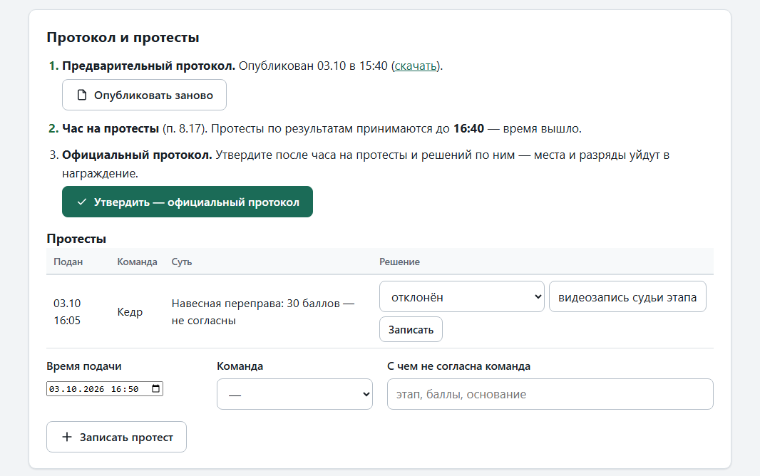
Рис. 16. Предварительный протокол, час на протесты, официальный протокол
Важно. если после публикации поменять баллы, программа попросит опубликовать протокол заново — с новым часом на протесты.

9. Табло
Участники и зрители видят стартовые протоколы и результаты на своих телефонах через Wi-Fi ноутбука, без интернета. Табло показывает только команды, баллы и места — заявки, документы и договоры с него не видны.
1. Шаг «Табло» → «Включить для этого соревнования».
2. «Раздать табло по Wi-Fi» — появятся адрес и QR-код. Распечатайте QR-код или покажите его на экране.
3. Страница табло обновляется сама.
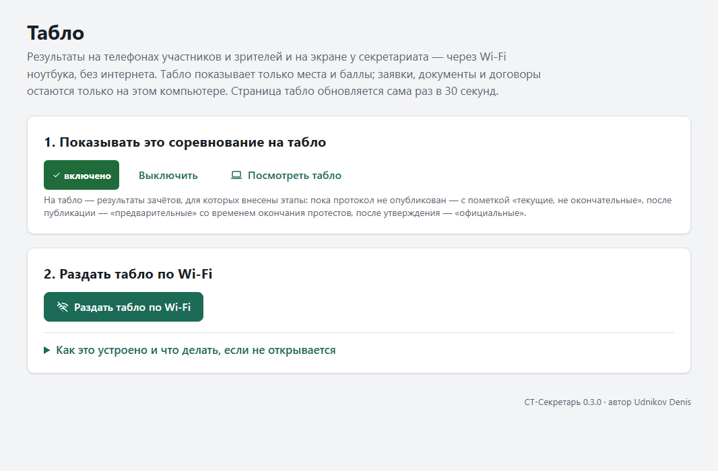
Рис. 17. Включение табло для соревнования и раздача по Wi-Fi

10. Награждение и документы по итогам
Утверждённые результаты приходят сюда сами. Если результаты считались в СЕКРЕТАРЬ_ST, загрузите его итоговый протокол (.xls) или внесите места вручную.
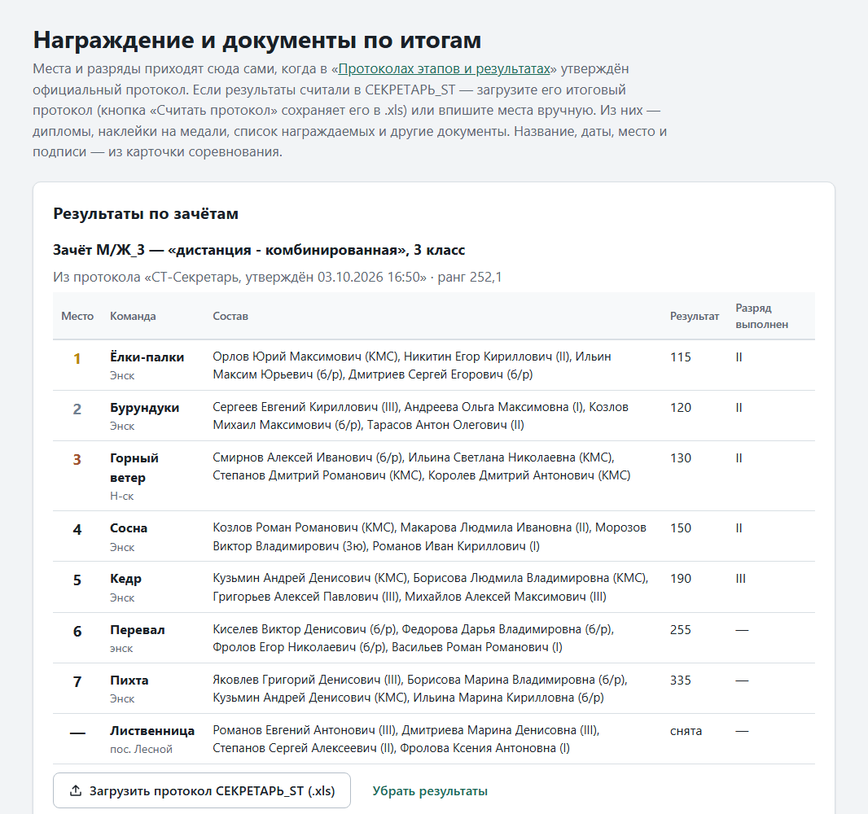
Рис. 18. Награждение: места по зачётам и документы одной кнопкой
Каждая кнопка «Открыть» сохраняет документ в папку «Документы по итогам» и открывает его в Word или Excel:
• дипломы (у каждого участника группы свой диплом, его имя первое);
• наклейки на медали;
• список награждаемых для ведущего (III → II → I место);
• справки о судействе, о составе и квалификации судейской коллегии, о количестве субъектов РФ;
• выписки из протокола на присвоение разрядов;
• отчёт главного судьи.
Совет. перед печатью документ можно поправить в Word как обычно.

11. Договоры, акты, табель
Табель по дням: судьи из карточки уже в нём, коменданта и рабочих добавьте на странице. Галочка — рабочий день; суммы по ставкам считаются сразу.
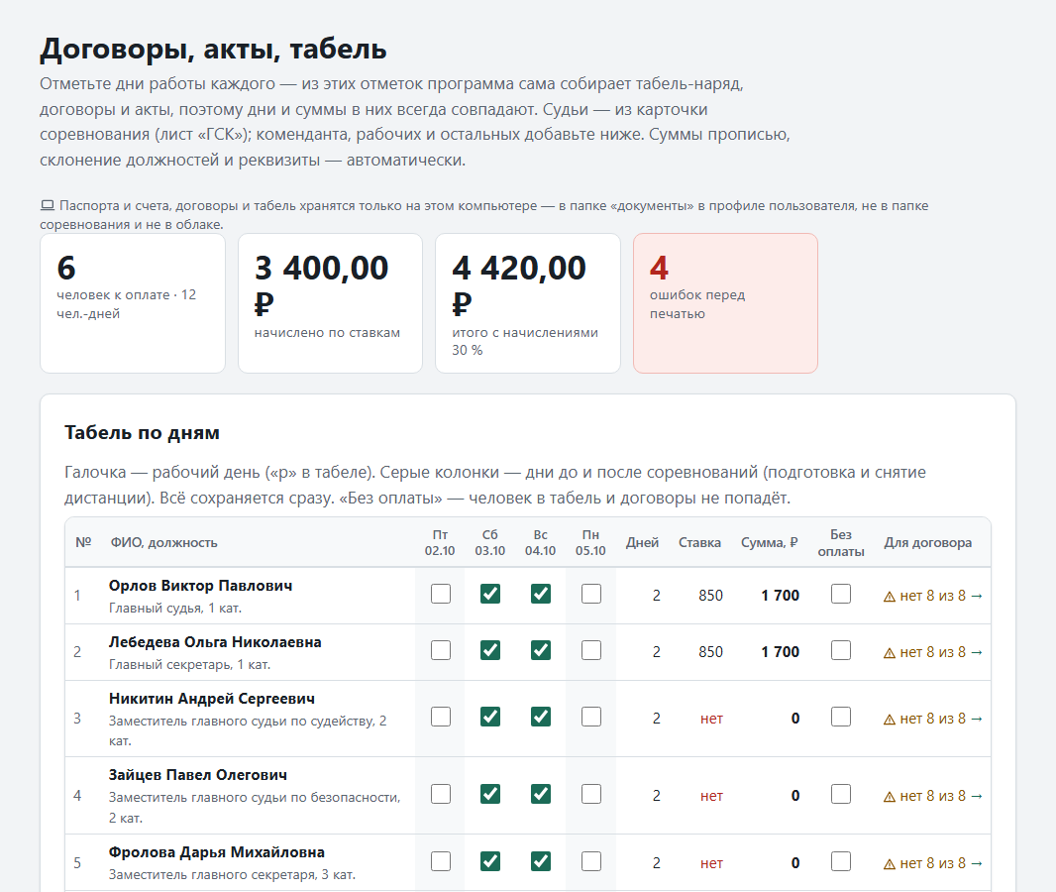
Рис. 19. Табель: дни работы и суммы
• «Табель-наряд» — Excel с формулами.
• Договоры и акты — всем одним файлом или каждому отдельно; сумма прописью, срок и должность — по табелю, поэтому договор, акт и табель не расходятся.
• Паспорт, ИНН, СНИЛС и счёт вводятся один раз в карточке человека и хранятся только на этом компьютере; ИНН, СНИЛС и счёт проверяются по контрольным цифрам.
• Форма договора у заказчика своя: «Шаблон договора» сохраняется в папку соревнования — перенесите в него текст заказчика, оставив поля в двойных фигурных скобках.

12. Сверка документов
Перед сдачей документов откройте «Сверку». Программа прочитает документы (Word, Excel, PDF) и покажет, что расходится с карточкой и между документами: даты не того года, чужие коды дисциплин, опечатки в названии дисциплины, ФИО и категории судей, суммы цифрами и прописью, табель против договоров и актов.
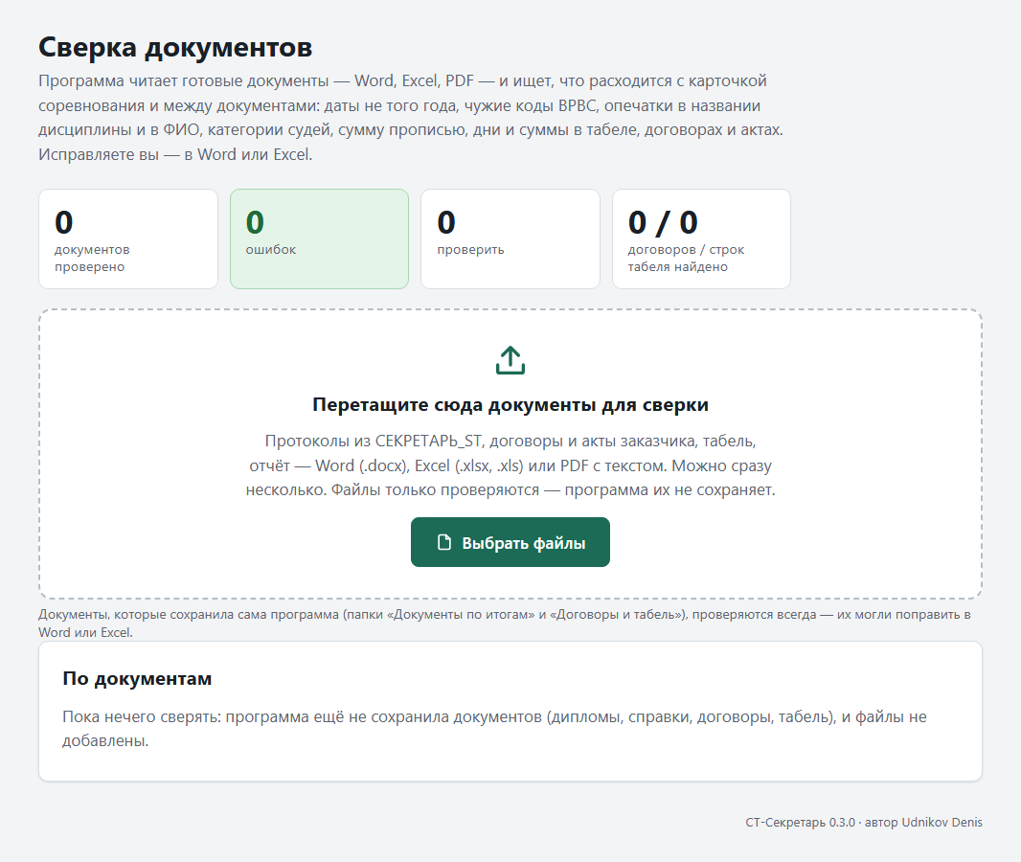
Рис. 20. Сверка документов
Совет. перетащите на страницу и присланные файлы — протоколы из СЕКРЕТАРЬ_ST, договоры заказчика. Программа их только читает и никуда не сохраняет.

13. Резервная копия
Программа сама делает копию каждого соревнования при запуске, если в нём что-то менялось, и хранит 10 последних. На странице соревнования можно сделать копию в любой момент или скачать её — например, на флешку. Паспортные данные и сканы документов в копию не входят: они хранятся только на этом компьютере.
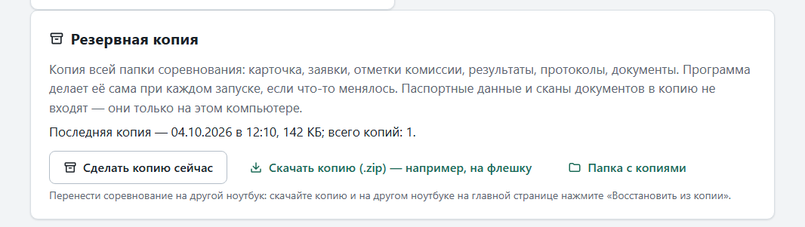
Рис. 21. Резервная копия на странице соревнования
1. Перед отъездом с соревнований нажмите «Скачать копию (.zip)» и сохраните файл на флешку.
2. Чтобы восстановить или перенести соревнование, на главной странице в блоке «Восстановить из резервной копии» выберите файл и нажмите «Восстановить». Соревнование появится отдельной папкой — то, что уже есть, не затрётся.

Фестиваль — несколько соревнований за один выезд
На главной — «Объединить соревнования в фестиваль». Каждое соревнование остаётся самостоятельным (своя карточка, зачёты, протоколы), а фестиваль виден одной группой, между соревнованиями — переход в один клик. На странице фестиваля:
• ГСК фестиваля — вводится один раз и сама попадает в карточки соревнований. Свой человек в одном соревновании (например, свой главный судья) — впишите его в карточке и отметьте «Своя».
• Договоры и табель — по каждому соревнованию или один на весь фестиваль; судейская бригада общая.
• Стартовый взнос — по каждому соревнованию или один за фестиваль (ведомость — на странице фестиваля).
• Стартовые номера — общие (у команды один номер во всех соревнованиях) или свои в каждом.
• Документы человека проверяются один раз — отметка засчитывается во всех соревнованиях фестиваля.
• «Кто заявлен в нескольких соревнованиях», расписание стартов фестиваля, копия фестиваля одним архивом.

14. Новая версия программы
Если ноутбук подключён к интернету, программа при запуске сама проверяет, нет ли новой версии, и сообщает о ней на главной странице. Обновляйте между соревнованиями, а не во время них.
1. На главной странице нажмите «Что нового и обновить», прочитайте, что изменилось.
2. Нажмите «Обновить до …». Программа сделает резервную копию, скачает новую версию и сама перезапустится — страница откроется заново. Чёрное окно не закрывайте.
3. Соревнования, резервные копии и документы участников остаются как были. Прежняя версия сохраняется в папке «program.old» рядом с «СТ-Секретарь.bat».
Совет. без интернета программа просто не покажет сообщение — работать это не мешает.

15. Если что-то пошло не так
Закрыли чёрное окно. Ничего не потеряно — всё сохраняется сразу. Запустите «СТ-Секретарь.bat» снова.
Страница пишет, что файл открыт в Excel. Закройте этот файл в Excel и нажмите кнопку ещё раз.
Страница не открывается. Проверьте, открыто ли чёрное окно. Если открыто — введите в браузере адрес из чёрного окна (обычно http://127.0.0.1:8765).
Windows спрашивает про брандмауэр. Это при раздаче табло или ссылок судей по Wi-Fi. Разрешите для частной сети.
Нужно перенести соревнование на другой ноутбук. На странице соревнования — «Скачать копию (.zip)», сохраните на флешку; на другом ноутбуке на главной — «Восстановить из резервной копии».
Что-то испортили и хочется вернуть как было. Программа сама делает копию соревнования при каждом запуске (хранятся 10 последних) — они в папке «Резервные копии» рядом с «данными». Восстановите нужную: соревнование появится отдельной папкой, текущее не затрётся.
После обновления программа не запускается. Закройте чёрное окно. В папке рядом с «СТ-Секретарь.bat» удалите папку «program» и переименуйте «program.old» в «program» — вернётся прежняя версия.
Непонятное сообщение об ошибке. Сфотографируйте экран вместе с чёрным окном и отправьте разработчикам — данные при этом не меняются.

